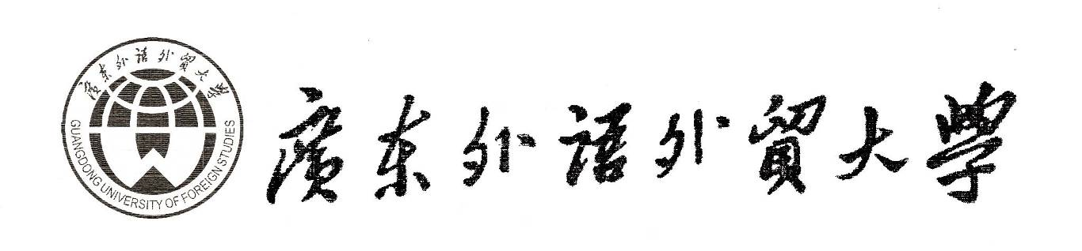
本 科 学 位 论 文
查 重 报 告

题 目

姓 名

准考证号

专 业

查重时间 年 月 日

